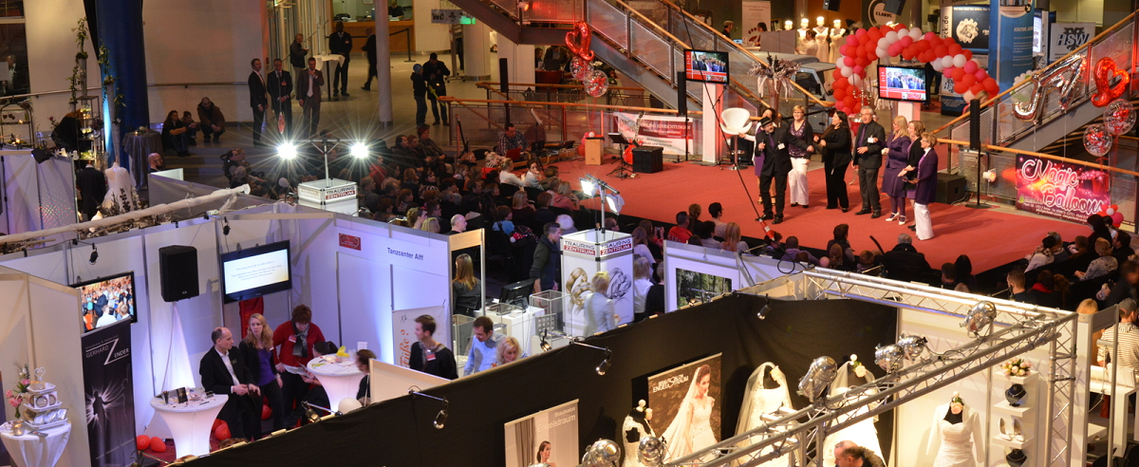

Hochzeit planen auf der Messe mit Herz
Der schönste Tag verdient schon bei der Planung den schönsten Rahmen…
Sie ist eine der größten, schönsten und aufregendsten Messen ihrer Art im Norden. Die beliebte Hochzeits- & Festmesse „Herz an Herz verwandelt nach über 20 erfolgreichen Jahren am Stammsitz in Lübeck nun erstmalig auch den Ostseekai in Kiel in eine wunderschöne Welt für Verliebte, die hier mit der umfangreichen Planung ihrer Traumhochzeit beginnen können. Nach langer Zeit des „Lockdown“ freuen sich die Hochzeitspaare und die Aussteller gemeinsam auf einen gelungenen Neustart!
Neueste Trends, Ausgefallenes, jede Menge Anregungen und inspirierende Modenschauen auf großer Showbühne. Am 26. und 27. November 2022 machen wir das Kreuzfahrtterminal am Ostseekai an der Kieler Förde zum Mekka der Liebenden und all derer, die ein unvergessliches Fest planen.
Gut 50 Aussteller aus vielen hochzeitsnahen Branchen präsentieren außer zum Thema Hochzeit auch viele Trends und Ideen, die generell mit dem Thema Festorganisation zu tun haben.
Freuen Sie sich auf eine für Kiel einzigartige Angebotsvielfalt über Braut-, Herren- und Abendmode, Accessoires, Schmuck, Hochzeitsreisen, Dekoration, Gastronomie und Hotellerie, Frisurentrends und aktuelles Styling, Oldtimer, Druckereien, Fotografen, Musiker und DJ‘s, Trauredner, Weddingplaner, Angebote für den Junggesellen-Abschied und vieles mehr.
Publikumsmagnet werden an beiden Messetagen die aufwendigen Modenschauen auf großer Showbühne sein. Zusätzlich gibt es ein spritziges Bühnenprogramm mit viel Unterhaltung!
Messedaten „Herz an Herz“ Kiel:
Sa., 26.11.2022 – 10:00 bis 17:00 Uhr (Modenschau um 11 | 13:00 | 15 Uhr)
So., 27.11.2022 – 10:00 bis 17:00 Uhr (Modenschau um 11 | 13:00 | 15 Uhr)
Eintritt € 7,50 (Kinder bis 12 Jahre in Begleitung Erwachsener sind frei)
Kreuzfahrtterminal Ostseekai
Ostseekai 1
24105 Kiel
Aktuelle Informationen zur "Herz an Herz" finden Sie immer unter:
www.herz-an-herz-messe.de
www.instagram.com/herzanherzhochzeitsmesse
www.facebook.com/HochzeitsmesseLuebeck

